Colegiul Național” Gheorghe Roșca Codreanu”

Strada Nicolae Bălcescu 11, Bârlad

Nr._________ din______________

**EXAMEN DE ATESTARE A**

**COMPETEȚELOR**

**PROFESIONALE**

**SPECIALITATEA :**INFORMATICĂ

**SESIUNEA:** MAI 2015

**„ElectroPEG”**

Aplicație:Visual Studio C#

Elev: Scînteie Sebastian Teodor XII A

Elev: Savu Alexandru Victor XII A

Îndrumător :prof . Vlad Giurcanu

ElectroPEG

Energia care-ți guvernează viața

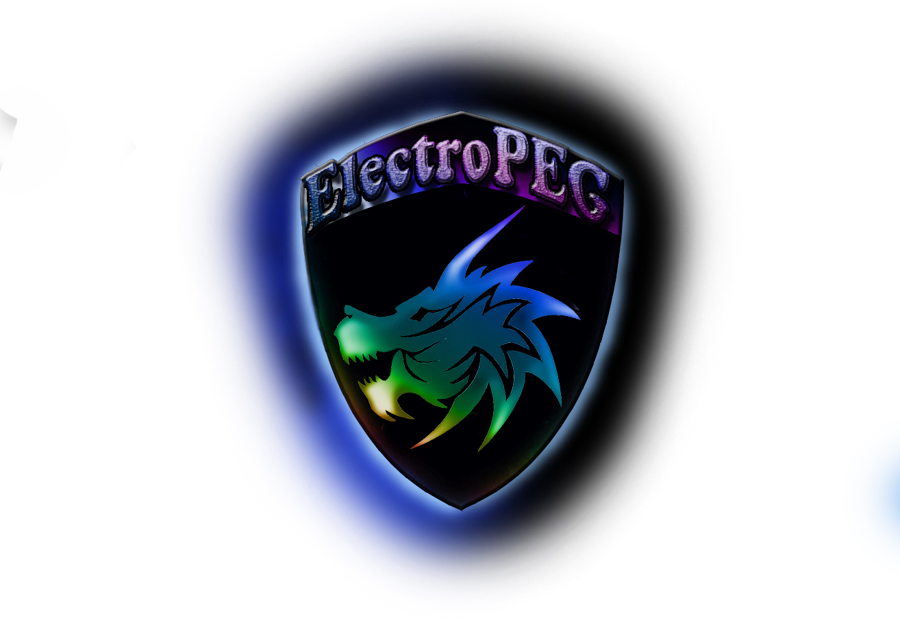



Contact:

Scînteie Sebastian Teodor: sebastianteodor.scanteie@gmail.com

Savu Alexandru Victor: alexencdr@gmail.com

Pagina suport: www.electropeg.net

**Prezentarea clientului**

E.ON România, membră a Grupului E.ON, este compania platformă care susţine companiile E.ON operaţionale în România în sectorul gazelor naturale şi al electricităţii.

Obiectivul nostru este să consolidăm poziţia E.ON pe piaţa de energie din România prin dezvoltarea portofoliului de clienţi şi asigurarea securităţii furnizării de gaze naturale şi de electricitate pentru consumatori.

Pentru a atinge acest scop ne vom concentra eforturile pentru a fi recunoscuţi ca furnizori de soluţii competitive şi de încredere şi care pot aduce mai mult confort şi eficienţă pentru clienţii noştri.

În anul 2007 a fost înfiinţată E.ON Gaz România Holding, compania responsabilă de coordonarea activităţilor E.ON în sectorul gazelor naturale din România.

E.ON a devenit activă pe piaţa de electricitate prin preluarea de către E.ON Energie AG a pachetului de 51% din acţiunile fostei Electrica Moldova SA. de la Electrica S.A. Contractul de privatizare a fost semnat la data de 4 Aprilie 2005 dar finalizarea tranzacţiei, respectiv transferul proprietăţii asupra acţiunilor au avut loc la data de 27 Septembrie 2005.

În Iunie 2006 a fost înfiinţată şi compania de tip holding, E.ON Energie România, companie care are rolul de a coordona dezvoltarea strategică a grupului în România.

E.ON Energie AG şi E.ON Ruhrgas AG au decis ca începând din 1 ianuarie 2009, să reunească activităţile participaţiilor lor din România - E.ON Gaz România Holding şi E.ON Energie România, într-o singură companie E.ON România.

**Interviul**

Această pagină descrie interviurile noastre, precum si idei de rezolvare a problemelor intampinate :

**Intervievat: Man Morari**

**Funcție: Director general adjunct**

**E-mail: tib.man@gmail.com**

**Primul interviu:**

1. Ce fel de servicii comercializaţi?

Avem o gamă largă de centrale eoliene,ne ocupam cu distribuirea energiei in zona podisului moldovei.

1. Cum distribuiţi serviciile si cum instalati produsul dvs.?

Sediul firmei se află situat in oraşul Iasi. De aici pornesc toate comenzile,iar lucrarile incep la 96 de ore de la finalizarea contractulu.

1. Cum încasează salariul angajaţii dvs?

Aceştia îşi primesc salariul lunar utilizând un card bancar, conform contractului colectiv de muncă.

1. Cum vă gestionaţi încasările?

Clienţii plătesc fie cash fie prin cont bancar.

1. Ce probleme de organizare întâmpinaţi în domeniul contabil?

În prezent, contabilitatea firmei şi relaţia cu banca se realizează manual.Am avea nevoie de o soluţie IT accesibilă şi uşor de folosit pentru gestionarea intrărilor şi ieşirilor în contul firmei.

**Experiența personală**

Prin informațiile obținute din acest interviu și prin examinarea unor aplicații care se ocupa cu gestiunea economica, ne-am creat o perspectiva bine definita despre aceasta lume a afacerilor. Și am putea crea o soluție IT pentru rezolvarea și ușurarea unor activitati problematice.

**Analiza SWOT**

Puncte tari: - salarii mai mult decat decente

- preturile sunt mai mici decat cele ale competitorilor

- imagine de marca puternica

- personal bine pregatit

-fiabilitate foarte buna

Puncte slabe- finantarea este limitata

- nu exista promovare

Oportunități- o cladire de birouri noua se construieste in apropiere

- un complex de apartamente se construieste in apropiere

- competitorul principal s-a retras de pe piata

Amenințări - O noua companie cu brand renumit vrea sa se integreze in societatea in care noi actionam

- Un competitor important a redus preturile

- Costurile operationale sunt in crestere

**Reguli procedurale**

Compania este obligată să ofere utilizatorului dreptul de a accepta sau de a respinge politica de confidențialitate a companiei, rezervându-și în schimb dreptul de a nu permite accesul la servicii în cazul unui refuz din partea utilizatorului.

Compania are obligația de a proteja datele utilizatorului (numărul de telefon, nume, contul bancar)

Compania este obligată să prezinte utilizatorului tipul de date colectate pentru a se realiza o identificare personală.

**Missing Links**

* Domeniul de activitate dezvoltanduse foarte mult în ultima perioada,există si posibilitatea de a nu putea satisface fiecare cerere în timp util.
* Condiţiile meteorologice pot fi nefavorabile ceea ce va aduce pierderi considerabile.
* Pot interveni defecţiuni la aparatură tehnică (conductori, centrale eoliene, transformatoare)

**Buisness needs**  
**Clientul are nevoie de:**

* O structură capabilă să prelucreze un număr mare de informaţii dar în acelaşi tim să fie flexibilă
* Să arhiveze registrele companiei, astfel putând realiza cu uşurinţă rapoarte şi statistici în legătură cu activitatea companiei
* O manipulare eficientă a datelor astfel inca o acţiune asupra bazei de date să nu reprezinte o dificultate
* Să se urmărească fiecare tranzacţie

**ERD initial**

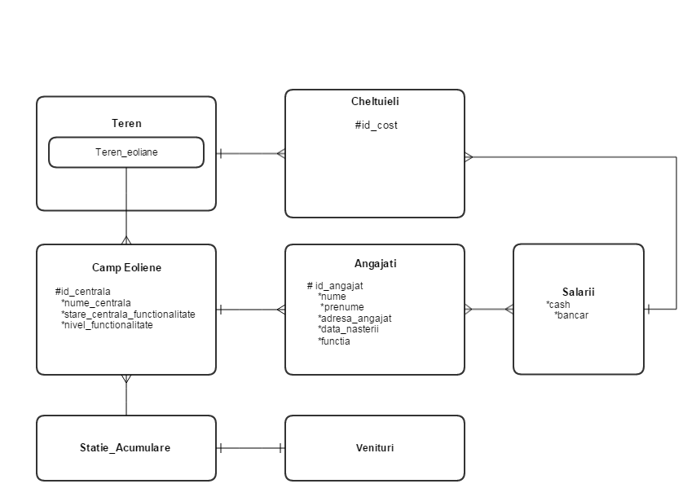

* ERD-ul initial contine o relatie many-by-many ce trebuie rezolvata
* Nu toate entitatile contin un UID
* Contine relatii intre UID-uri si non-UID-uri ce nu corespund

**FN1**

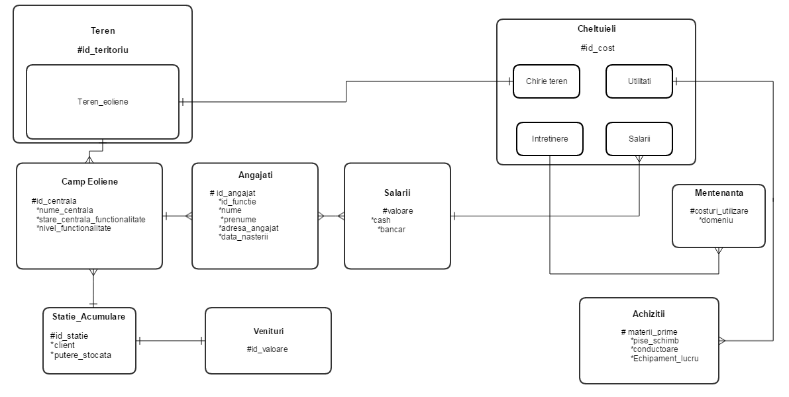

**FN2**

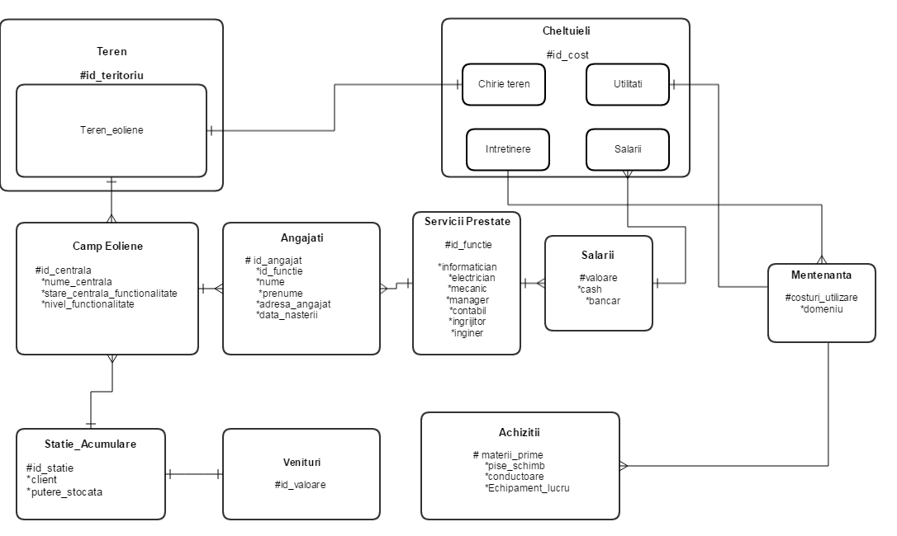

**FN3**

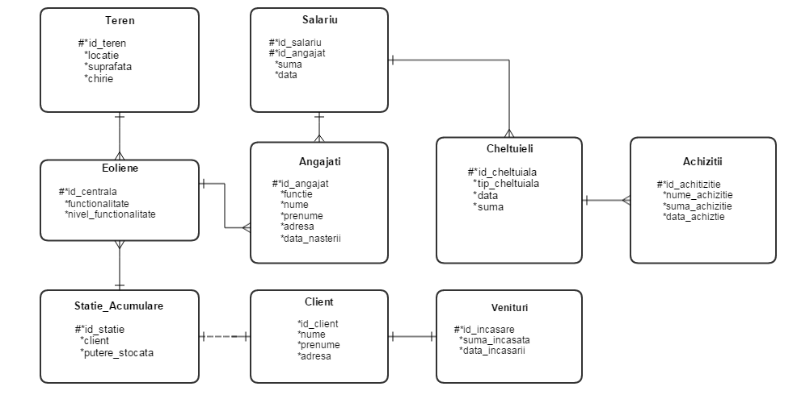

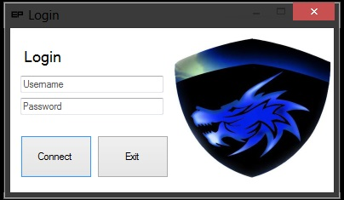Aplicatia ElectroPEG:

Pentru realizarea acestei aplicatii am folosit Visual Studio si c# .NET.

In dreapta este prezentat form-ul de logare de unde ne putem autentifica in doua interfete grafice in functie de tipul de utilizator.

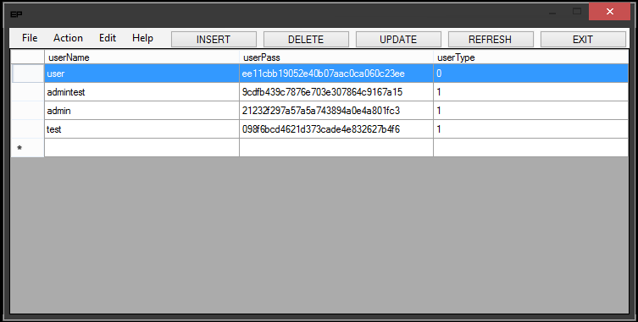

Mai sus se identifica form-ul doi,care corespunde utilizatorului de administrator. Se pot vedea functiile de update,delete,insert care au actiune direct asupra bazei de date de unde preluam informatiile despre utilizatori.

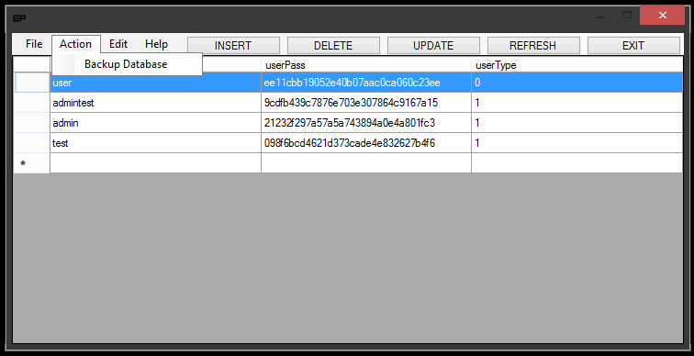

Se observa functie de update database in form-ul admin prin care se creeaza o copie de rezerva a intregii baze de date.

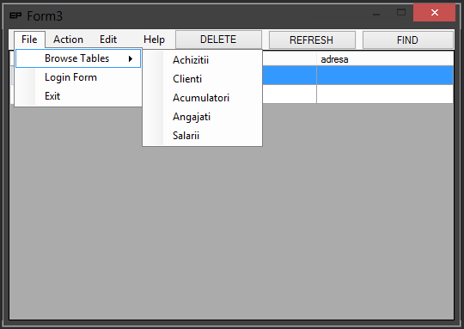

Aceasta a doua interfata grafica ce corespunde utilizatorilor cu acces se `user`. Prin butonul `File` -> Browse Tables putem naviga prin tabelele bazei de date, acestea fiind postate pe un datagridview.

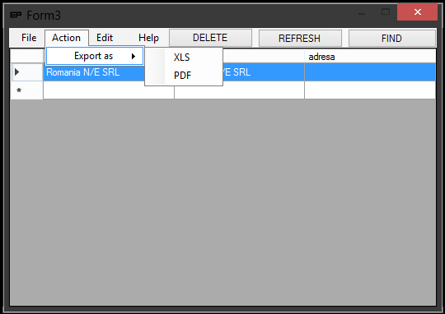

In action,identificam functii de export atat XLS cat si PDF,acestea transferand datele din tabelul nostru in formatul dorit.

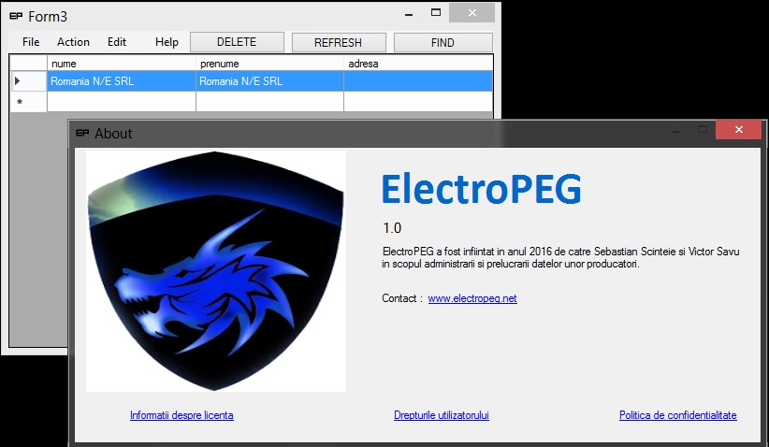

Accesand butonul `Help` -> `About` ve-ti fi obtine informatii de contact si in caz ca aveti nevoie de suport tehnic puteti sa ne contactati la adresele indicate si un operat va va fi pus la pus la dispozitie.

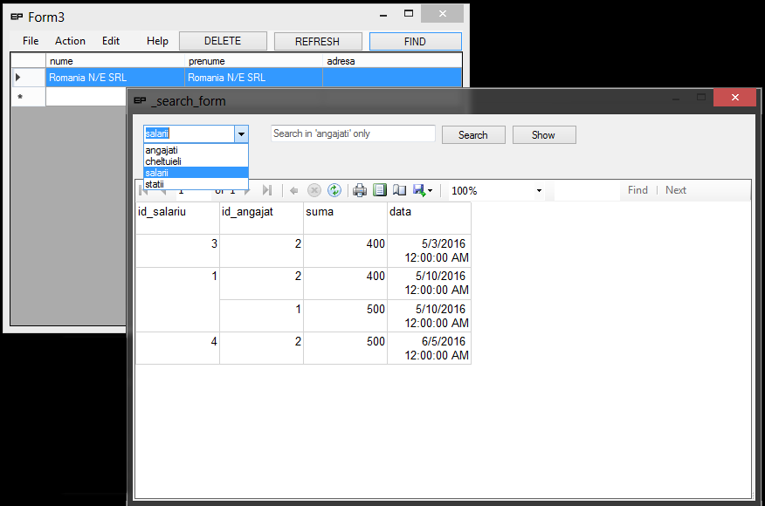

Pentru a obtine date mai rapid putem folosi functia `Find` care ne va genera un raport cu informatii din tabelele noastre . Pentru a gasi o anumite informatie putem utiliza functia `Search`